Нумерация строк в Microsoft Word
Чтобы добавить номера к строкам необходимо:
Шаг 1. Активировать левым щелчком мышки вкладку «Разметка страницы».
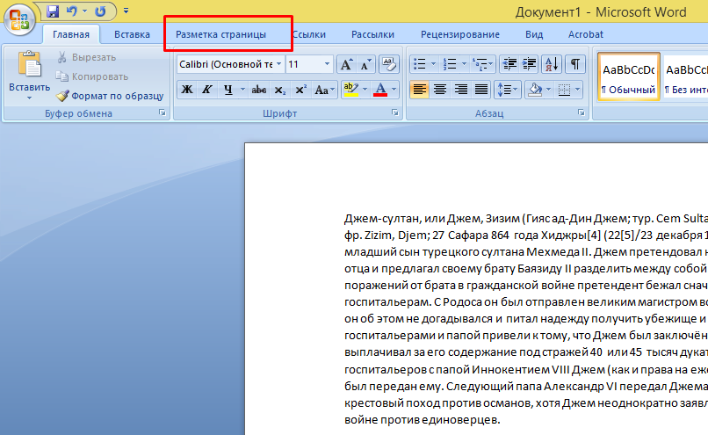
Активируем левым щелчком мышки вкладку «Разметка страницы»
Шаг 2. В разделе «Параметры страницы» найти опцию «Номера строк» и кликнуть по ней левой кнопкой мышки.
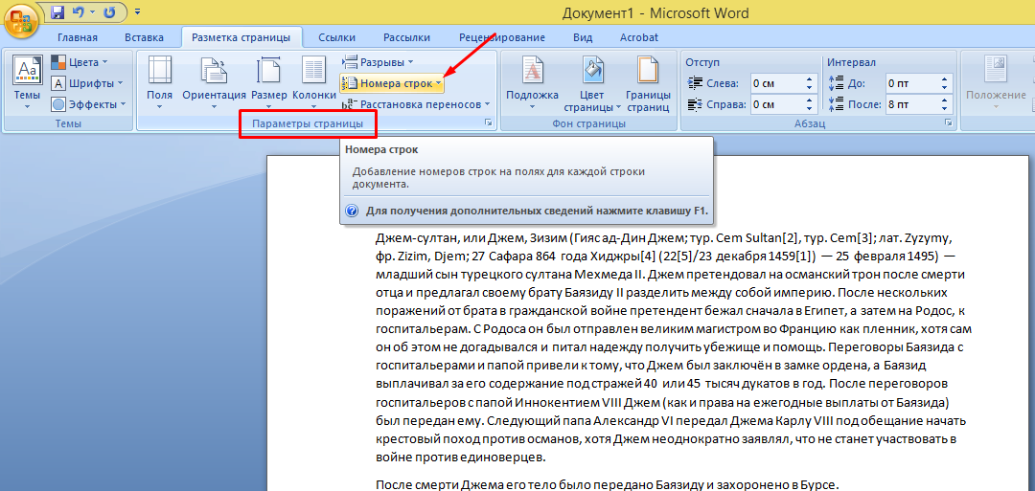
В разделе «Параметры страницы» находим опцию «Номера строк» и кликаем по ней левой кнопкой мышки
Шаг 3. Раскроется перечень вариантов данной опции:
- «Нет». Этот вариант выбран по умолчанию и означает, что в тексте нет нумерованных строк. Данная функция выбирается, если нужно убрать нумерацию строк;
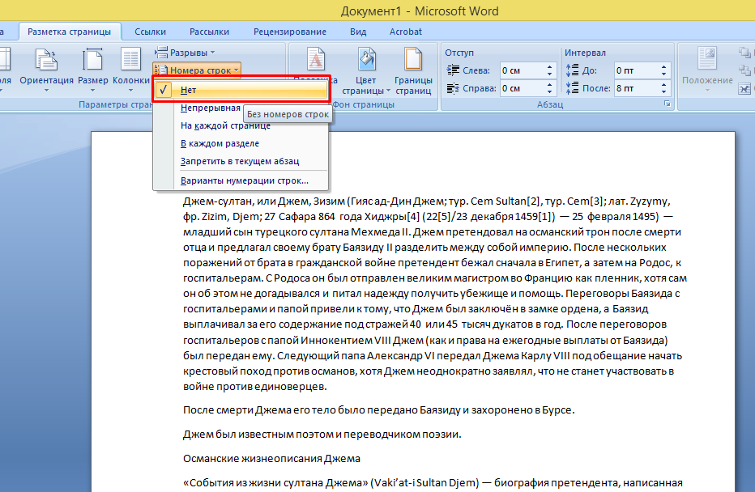
Вариант «Нет» означает, что в тексте не пронумерованы строки, его выбирают также для удаления номеров строк
- «Непрерывная» подходит для нумерации строк подряд;
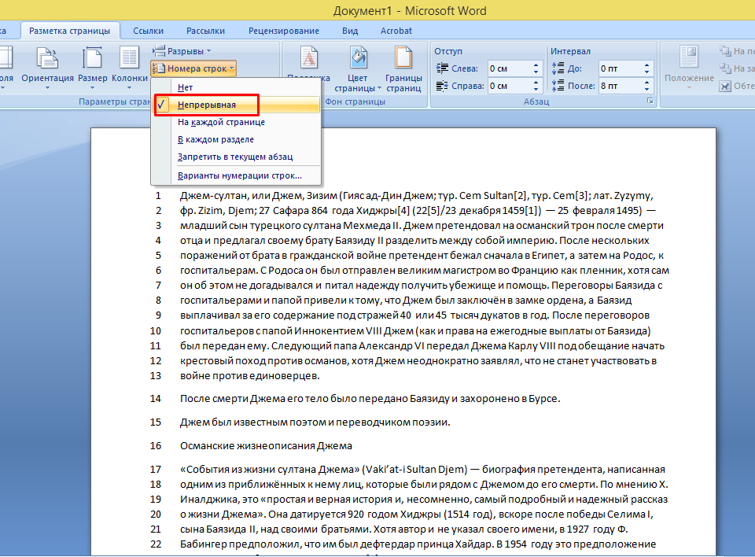
«Непрерывная» выбираем для нумерации всех строк в тексте
- «На каждой странице». Нумерация строк на каждой новой странице начнется с цифры 1;
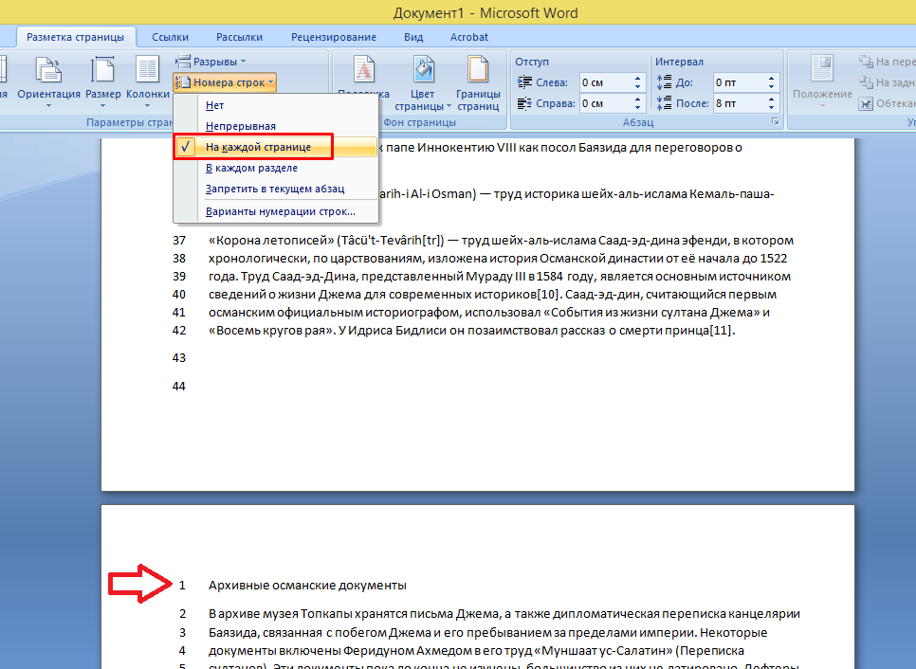
Выбрав параметр «На каждой странице» нумерация строк на каждой новой странице начнется с цифры 1
- вариант «В каждом разделе» лучше использовать, когда текст имеет разделы. При установке курсора на определенный раздел все строки будут пронумерованы только в нем. Кликнув мышкой по следующему разделу, нумерация начнется с единицы именно в этом разделе;
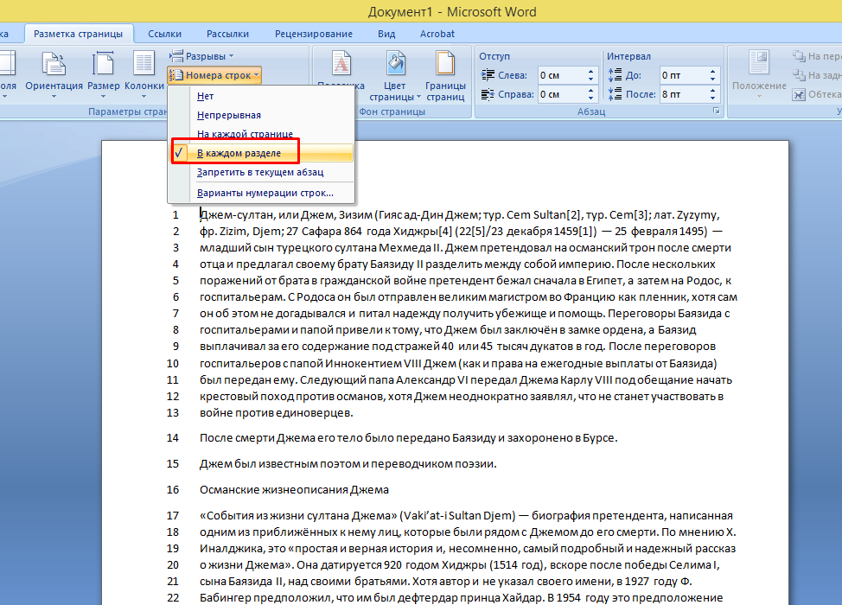
Вариант «В каждом разделе» используется, когда текст имеет разделы
- «Запретить в текущем абзаце». Если в определенном абзаце не нужна нумерация, поставьте вначале этого абзаца курсор мыши и выберите данный вариант;
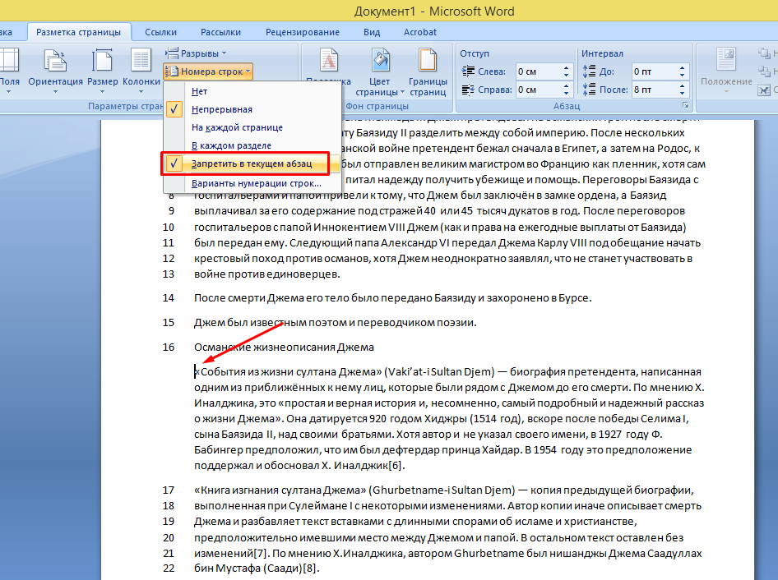
Ставим вначале абзаца курсор мыши и выбираем вариант «Запретить в текущем абзаце»
- «Варианты нумерации строк». Эта опция содержит параметры для настройки нумерации.
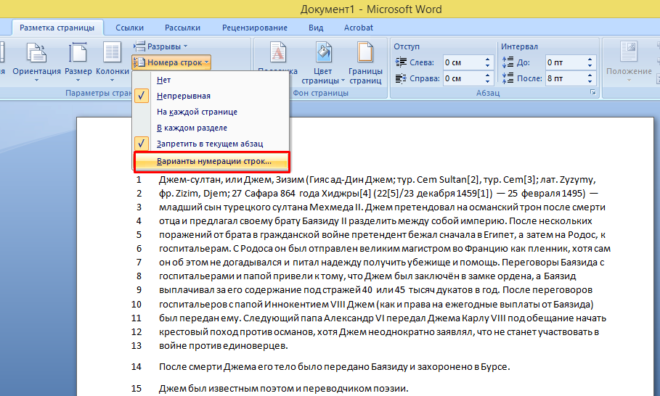
Кликните мышкой по подходящему варианту, например, «Непрерывная». Все строки будут пронумерованы автоматически.
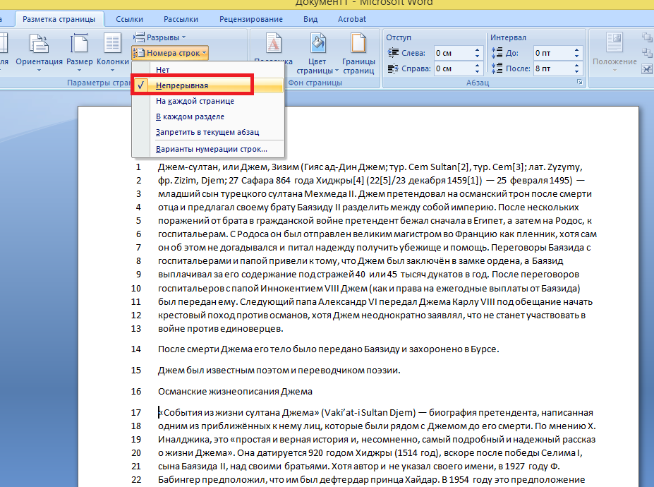
Кликаем мышкой по подходящему варианту
Шаг 5. Для более точной настройки щелкните по опции «Варианты нумерации строк».
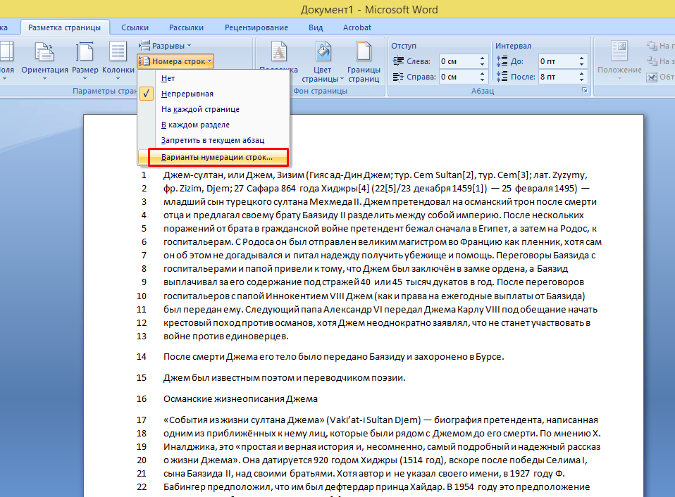
Щелкаем по опции «Варианты нумерации строк»
Шаг 6. Откроется окно с активированной вкладкой «Источник бумаги». В нижней части нажмите по кнопке «Нумерация строк».
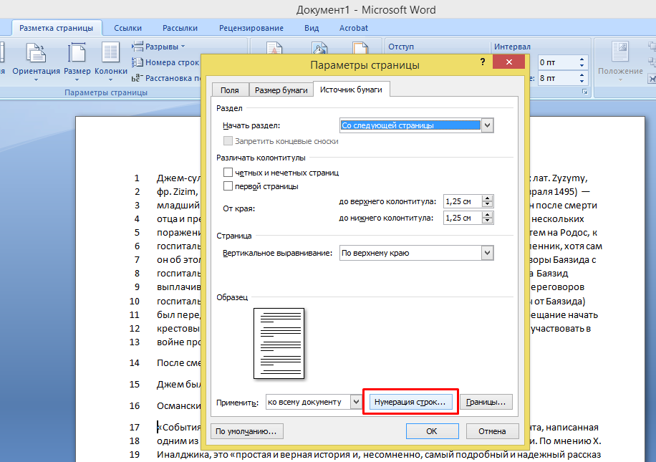
Нажимаем по кнопке «Нумерация строк»
Шаг 7. В открытом окне нужно настроить такие параметры, как:
- «Начать с:», в этом блоке выставляется цифра, с которой нужно начать нумерацию;
- «От текста:» выбирается значение расстояния текста от номеров;
- «Шаг:» — в этом поле задают значение, если необходимо отображать номера через определенный интервал;
- «Нумерация» в этом блоке можно изменить вариант нумерации.
Выставьте подходящие значения, нажмите «ОК».
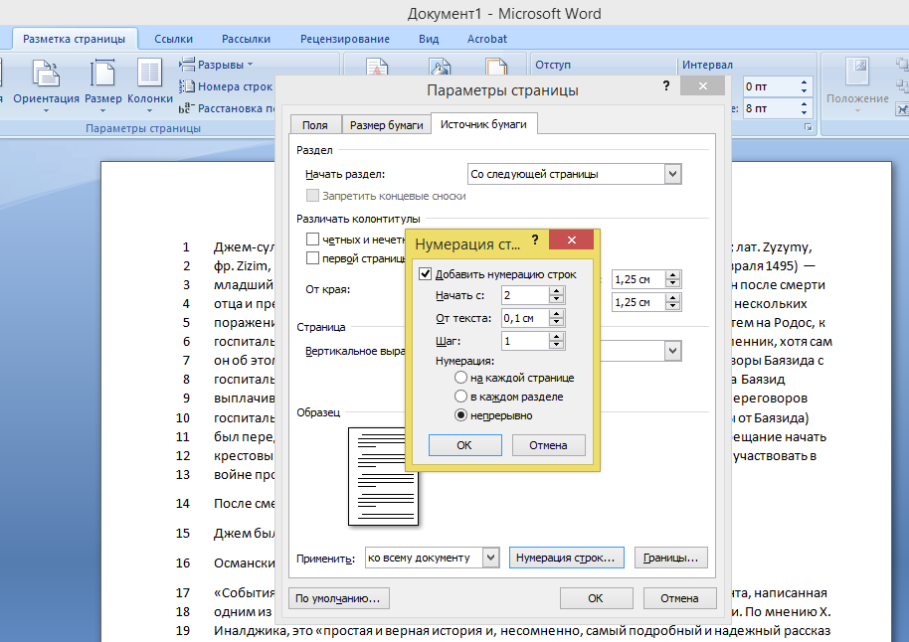
Выставляем подходящие значения, нажимаем «ОК»
Шаг 8. Снова кликните по «ОК».
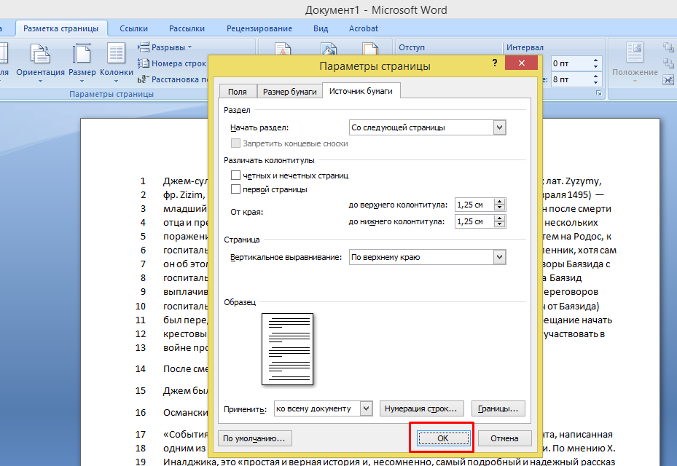
Кликаем по «ОК»

